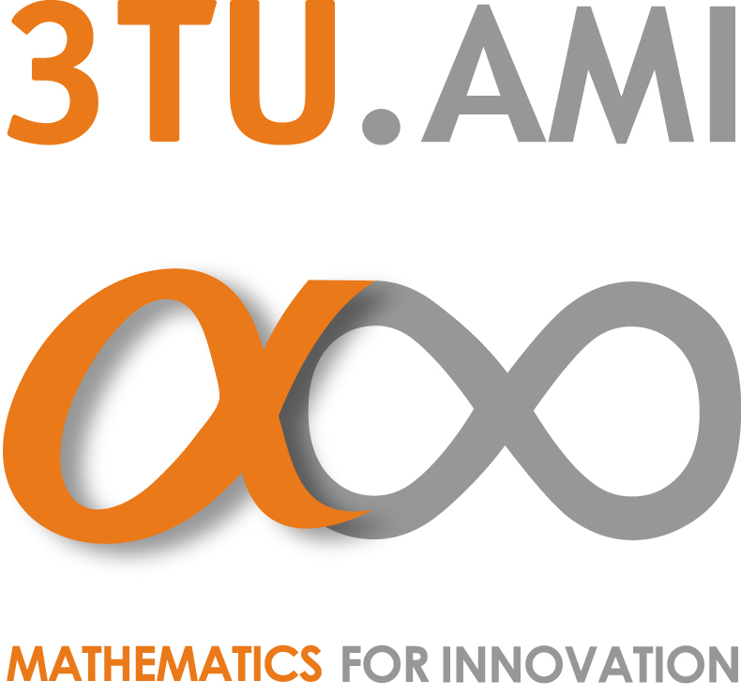
Invitational Workshop
Mo(o)re Math for Smart Gas Grids
Naar een PPP Energie Transport
Woensdag 17 april 14:00 – 17:00
Slot Zeist
Programma
14:00 Opening Kees Vuik, wetenschappelijk directeur AMI
14:10 Ulco Vermeulen: schets van TKI-Gas
14:20 Piet Nienhuis over onderzoeksvragen bij Gasunie
14:40 Johan Romate over onderzoeksvragen bij Shell Global Solutions International
15:00 Pauze

15:30 Kees Vuik: bijdragen van de toegepaste wiskunde
15:50 Han La Poutré: bijdragen van ICT
16:10 Onderzoek naar gas grids bij MATHEON * [speaker t.b.a.]
16:25 Mark van Assem: financiering van topsector-onderzoek door NWO
16:30 Lijnen voor de toekomst
- Onderzoeksvragen bedrijven
- Interdisciplinaire samenwerking Wiskunde + ICT
- Samenwerking met MATHEON (Berlijn)
- Implementatie met ‘Vrienden van AMI’
- Financiering

17:00 Borrel

*) Preferred partner van 3TU.AMI is MATHEON: het DFG-instituut van de Wiskunde-afdelingen van de 3 Berlijnse universiteiten (TU, HU, FU) en de 2 instituten WIAS en ZIB. Op het terrein van gasnetwerken trekken MATHEON en 3TU.AMI samen op. Beide hebben aanvragen ingediend voor een Graduate School Optimizing Gas Networks. Er zullen gezamenlijke winter & summer schools worden gehouden.

Genodigden

TKI-Gas en NWO
Mark van Assem, programme manager EW, NWO
Frans Denys, Agentschap NL, secretaris TKI Gas
Catrinus Jepma, RUG, trekker TKI Gas, wetenschappelijk directeur Energie Delta Gas
Research (EDGaR)
Wil Kling, TU/e, trekker TKI Smart Grids
Ulco Vermeulen, projectleider TKI Gas
Lex Zandee, Disciplinehoofd Wiskunde, NWO

Energiebedrijven
Joerg Gigler, DNV KEMA
Marcel van Hest, Alliander
Gert van der Lee, TenneT
Pier Nabuurs, DNV KEMA
Piet Nienhuis, project manager Gastransportservices, Gasunie
Johan Romate, Shell Global Solutions International
Frits Verheij, KEMA, projectleider TKI Smart Grids

Vrienden van AMI [via diverse vormen vindt kennisuitwisseling plaats tussen 3TU.AMI en
enkele gespecialiseerde bedrijven op het gebied van toegepaste wiskunde, softwareontwikkeling en training]
Maarten Joosen, Everest
Jaap Praagman, CQM
Mark Roest, Vortech

Hoogleraren Wiskunde
Onno Boxma, TU/e
Johann Hurink, UT
Geurt Jongbloed, TUD
Barry Koren, TU/e
Kees Oosterlee, CWI, TUD
Anne Remke, UT

Hoogleraren ICT
Peter Apers, directeur NIRICT
Han Le Poutré, CWI

Overige partners
Paulien Herder, TUD, Engineering Systems Design in Energy & Industry
Rolf Künneke, TUD, economie van infrastructuren, lid programmaraad EDGaR
Ton Langendorff, TU/e, secretaris 3TU.AMI
Theo Roelofs [nog niet bevestigd], MATHEON
Wil Schilders, directeur Platform Wiskunde Nederland

